В день приезда в ЛОГБУ «ЛО МРЦ»:

- между Центром и родителем (законным представителем) заключается Договор о предоставлении Услуг с использованием технологии социального обслуживания «Передышка».
- родитель (законный представитель) письменно подтверждает согласие на обработку персональных данных и разрешение на фото и видеосъемку.
- для Получателя Услуги составляется программа предоставления Услуги, содержащая перечень и объем услуг.

По окончании действия Договора:

составляется акт приемки выполненных Услуг, который подписывается родителем (иным законным представителем) и директором реабилитационного центра.

Действие Договора прекращается в случаях:

  - подачи родителем (законным представителем) письменного заявления об отказе в получении услуги;
  - препятствия со стороны получателя услуги, родителя (законного представителя) получателя услуги, оказанию услуг;
  - нарушение условий договора;
  - возникновения у получателя услуг медицинских противопоказаний к получению услуг или болезни получателя услуги;
  - окончания срока действия договора.

Родители (законные представители) обеспечивают ребенка
необходимым количеством:

- личных вещей в соответствии с потребностями ребенка и погодными условиями.
- санитарных принадлежностей,
- медицинских препаратов в соответствии с назначениями врача.

ДОКУМЕНТЫ,
необходимые для получения услуг технологии «ПЕРЕДЫШКА»

- Заявление родителя (законного представителя) несовершеннолетнего о предоставлении Услуг.

- Свидетельство о рождении или паспорт ребенка (при наличии).

Предоставляется оригинал для снятия копии. Оригинал возвращается.

- Паспорт родителя (законного представителя) Получателя Услуги.

Предоставляется оригинал для снятия копии. Оригинал возвращается.

- Документ, удостоверяющий право на представление интересов Получателя Услуги (для иного законного представителя).

Предоставляется оригинал для снятия копии. Оригинал возвращается.

- Выписка медицинской организации о состоянии здоровья несовершеннолетнего и отсутствии медицинских противопоказаний для помещения его в организацию социального обслуживания.

Документы оформляются

в день приезда

по предварительному согласованию

с администрацией ЛОГБУ «ЛО МРЦ».

СРОК ПРЕДОСТАВЛЕНИЯ УСЛУГ
от 10 до 30 календарных дней подряд (суммарно в году).
Возможно пребывание детей в ЛОГБУ «ЛО МРЦ» несколькими курсами (но не более 3-х в год по 10 дней).
КОМИТЕТ ПО СОЦИАЛЬНОЙ ЗАЩИТЕ НАСЕЛЕНИЯ ЛЕНИНГРАДСКОЙ ОБЛАСТИ
Ленинградское областное
государственное бюджетное учреждение «ЛЕНИНГРАДСКИЙ ОБЛАСТНОЙ МНОГОПРОФИЛЬНЫЙ РЕАБИЛИТАЦИОННЫЙ ЦЕНТР ДЛЯ ДЕТЕЙ-ИНВАЛИДОВ»

Технология
социального обслуживания «ПЕРЕДЫШКА»

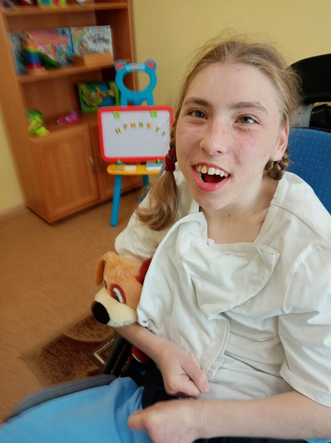

188760, Ленинградская область,

г. Приозерск, Ленинградское шоссе, д. 63

Контактные телефоны:

8 (81379) 51-000, доб.102

Директор:
ГЛУМИЛИНА НАТАЛЬЯ ВЛАДИМИРОВНА

8 (81379) 51-002, доб.110

Заместитель директора:
АВДОКУШИНА ОЛЬГА ВЯЧЕСЛАВОВНА
Официальный сайт: https://ddi-priozersk.47social.ru/
Группа в ВК: https://vk.com/club199670760

УСЛОВИЯ
ПРЕДОСТАВЛЕНИЯ УСЛУГ
Услуги «Передышки» предоставляются:
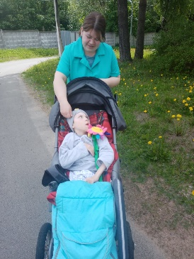
детям-инвалидам в возрасте от 3 до 18 лет, проживающим на территории Ленинградской области, с III степенью ограничения способности к самообслуживанию и III степенью ограничения способности к самостоятельному передвижению.

Услуги технологии «Передышка» предоставляются БЕСПЛАТНО
при соблюдении этих условий!
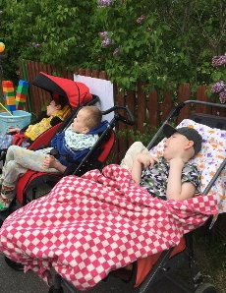
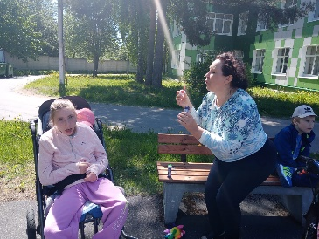
Получателям услуги в реабилитационном Центре предоставлен необходимый уход, организован досуг, материально-бытовое обеспечение и медицинское обслуживание.
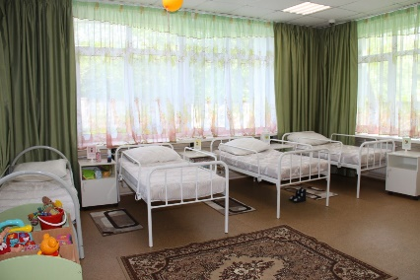

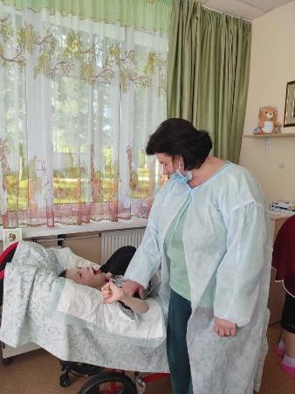
В рамках технологии дети находятся под систематическим наблюдением медицинских работников, получают социально-психологические, социально-педагогические услуги, оказываемые воспитателями, учителем-логопедом, педагогом-психологом и педагогом-организатором.
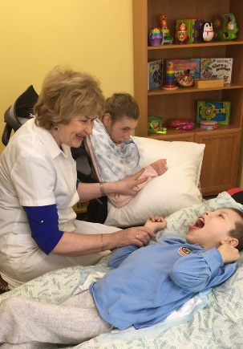
С детьми проводятся занятия по социально-бытовой ориентации и социально-средовой реабилитации, направленные на обучение навыкам самообслуживания, поведения в быту и обществе, самоконтроля.
В период нахождения детей на «Передышке» родители могут восстановить свои эмоциональные и физические силы, решить какие-либо семейные или бытовые вопросы.
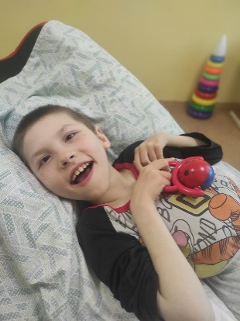
Технология «Передышка» призвана у крепить эмоциональный потенциал семьи, снизить психологической напряжённость в семье, повысить качество жизни детей-инвалидов и предотвратить отказы родителей от детей-инвалидов, а также обеспечить права и интересы детей-инвалидов.

В рамках технологии «ПЕРЕДЫШКА» предоставляются следующие услуги:

СОЦИАЛЬНО_БЫТОВЫЕ УСЛУГИ:
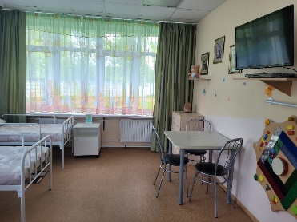
- обеспечение площадью жилых помещений;
- уборка жилых помещений и мест общего пользования,
- предоставление гигиенических услуг;
- обеспечение мягким инвентарем (постельными принадлежностями);
- организация 6-тиразового питания.

СОЦИАЛЬНО-МЕДИЦИНСКИЕ УСЛУГИ:
- систематическое наблюдение за состоянием здоровья детей для выявления отклонений в состоянии их здоровья;
- консультирование родителей (законных представителей) по социально-медицинским вопросам;
- выполнение процедур, связанных с организацией ухода, наблюдением за состоянием здоровья детей (измерение температуры тела, артериального давления, контроль за приемом лекарственных препаратов и др.)

СОЦИАЛЬНО_ПЕДАГОГИЧЕСКИЕ
и СОЦИАЛЬНО-ПСИХОЛОГО УСЛУГИ:
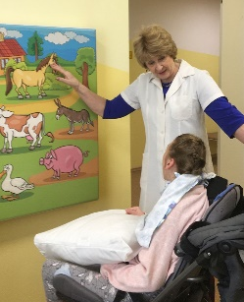
- занятия с педагогом-психологом;
- занятия с учителем-логопедом;
- занятия с воспитателями;
- досуговая деятельность.
